Jugendtraining
Jan Baumheier (0157 33668851)
jan.baumheier@gmx.de

Christian Seidel (06321 9297710)
seidelch@web.de

www.tc-gw-neustadt.de Tennisclub Grün-Weiß e.V. Haltweg 26 67434 Neustadt
Anmeldung zum Training:

Für eine Anmeldung zum Training setzen Sie sich bitte direkt mit uns, den Trainern oder Jugendwarten in Verbindung oder besuchen Sie uns auf unserer Internetseite und laden sich dort das Anmeldeformular herunter.
Von links:
Jan, Lucas, Florian, Jan, Christoph, Joe

Unsere Jugendwarte
Unsere Trainer
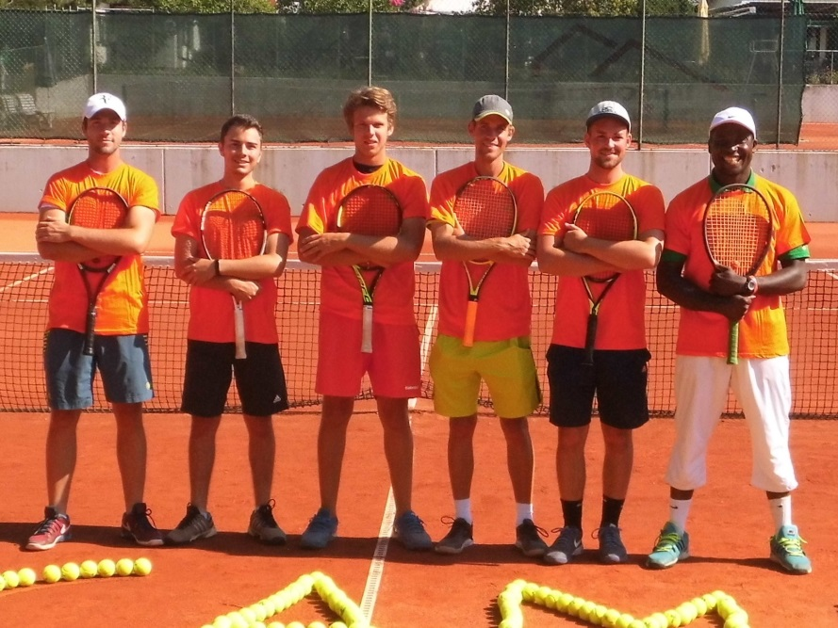

Tennisclub Grün-Weiß e.V. Haltweg 26 67434 Neustadt
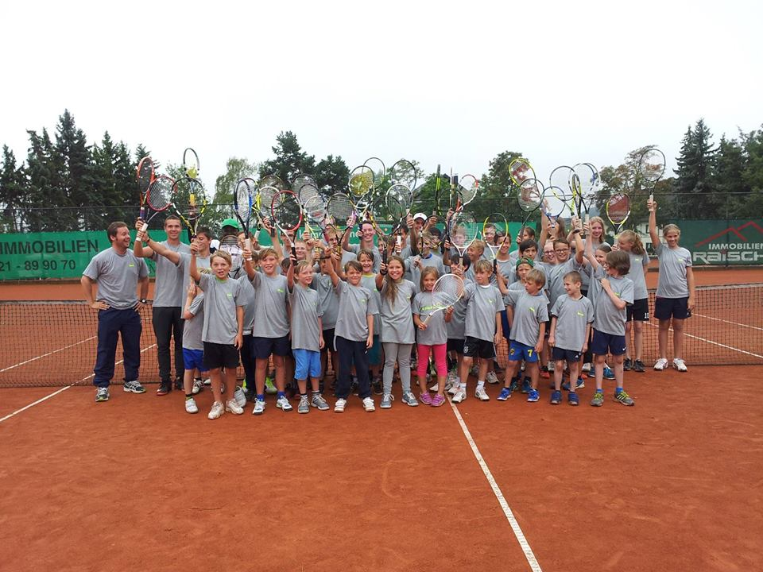
Kein Hobby macht Spaß ohne das richtige Know-how.
Wir:
- Training für Anfänger ab 6 Jahren
- spaßbetontes Training für Hobbyspieler
- technisch hochwertiges Training für Meden- und Turnierspieler
- verschiedene Veranstaltungen über das ganze Jahr hinweg

Jugendtraining Sommer  (Anfang Mai – Mitte September) | Jugendtraining Winter  (Ende Herbstferien – Beginn Osterferien)  - Training für aktive, jugendliche Mitglieder bis 18 Jahre  - in den Ferien und an Feiertagen findet kein Training statt  - das Training findet großteils in unserer Halle statt. Einzelne Gruppen werden in den Hallen in Maikammer und Haßloch stattfinden

- Training für aktive, jugendliche Mitglieder bis 18 Jahre
- in den Ferien und an den Feiertagen findet kein Training statt
- bei Regen findet das Training in der vereinseigenen Tennishalle statt
(es kann immer nur eine Gruppe gleichzeitig in die Halle ausweichen)

Preise für die Sommersaison Preise für die Wintersaison incl. Hallenkosten

1 Std. wöchentlich | 1er Gruppe | 320,00 €  1 Std. wöchentlich 2er Gruppe 300,00 €  1 Std. wöchentlich 3er Gruppe 250,00 €  1 Std. wöchentlich 4er Gruppe 210,00 €  1 Std. wöchentlich 5er Gruppe 180,00 €  1 Std. wöchentlich 6er Gruppe 160,00 €
1 Std. wöchentlich | 2er Gruppe | 200,00 €
1 Std. wöchentlich | 3er Gruppe | 160,00 €
1 Std. wöchentlich | 4er Gruppe | 130,00 €
1 Std. wöchentlich | 5er Gruppe | 110,00 €
1 Std. wöchentlich | 6er Gruppe | 100,00 €

e-mail: info@tc-gw-neustadt.de

